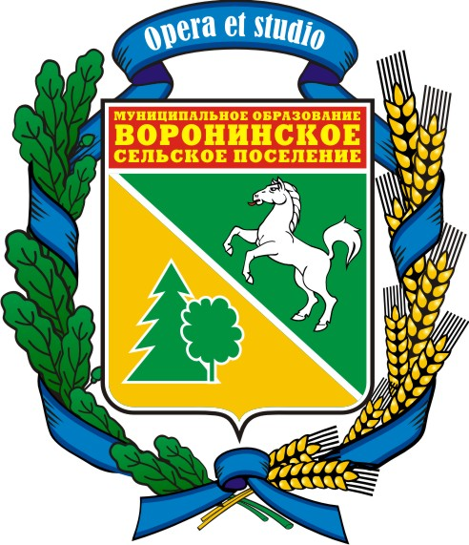
МУНИЦИПАЛЬНОЕ ОБРАЗОВАНИЕ
«ВОРОНИНСКОЕ СЕЛЬСКОЕ ПОСЕЛЕНИЕ»

ГЛАВА ПОСЕЛЕНИЯ

ПОСТАНОВЛЕНИЕ

«26» апреля 2011 г. № 33

д. Воронино

Об утверждении Плана мероприятий
по проведению празднования 66-й годовщины
Победы в Великой Отечественной войне 1941-1945 годов

Во исполнение распоряжения Главы Томского района (Главы Администрации) № 65-П от 14.03.2011 г. «Об утверждении перечня мероприятий на 2011 год по проведению празднования 66-й годовщины Победы в Великой отечественной войне 1941-1945», руководствуясь решением районного организационного комитета «Победа»,

ПОСТАНОВЛЯЮ:

- Утвердить план мероприятий по подготовке и проведению празднования 66-й годовщины Победы в Великой Отечественной войне 1941-1945 годов на территории Воронинского сельского поселения, согласно приложению № 1 .
- Закрепить за инвалидами и участниками Великой Отечественной войны, вдовами погибших (умерших) участников Великой Отечественной войны, проживающими на территории Воронинского сельского поселения следующих ответственных лиц, из числа сотрудников Администрации Воронинского сельского поселения, согласно приложению № 2.
- Организовать ремонт и реставрацию памятников воинской славы на территории Воронинского сельского поселения д. Воронино, с. Семилужки, с. Сухоречье.
- Совместно с руководителями предприятий и организаций всех форм собственности, расположенных на территории Воронинского сельского поселения организовать социальный патронат инвалидов и участников Великой отечественной войны и тружеников тыла, в целях решения социально-бытовых и прочих вопросов.
- Контроль за исполнением настоящего постановления оставляю за собой.

Глава поселения А. В. Пинус
(Глава Администрации)

Приложение № 1 к Постановлению Главы
Воронинского сельского поселения
(Главы Администрации)
от ____ апреля 2011 года №_____

ПЛАН
мероприятий по празднованию 66-й годовщины Победы в Великой Отечественной войне на 2011 год.

п/п | мероприятия | Ответственный | Срок исполнения
1 | Закрепление участников Великой Отечественной войны, вдов погибших участников великой отечественной войны за членами Советов ветеранских организаций | Советы первичных ветеранских организаций | В течение года
2 | Обновление списков ветеранов. Оформление стендов к празднованию 66-й годовщины Победы. | Первичные ветеранские организации, школы | Апрель-май
3 | Проведение митингов, посвященных дню Победы, праздничных мероприятий, чествование ветеранов Великой Отечественной Войны, вдов, тружеников тыла | Администрации, СДК д. Воронино, Совет ветеранов, руководители предприятий, совет поселения | 9 мая
4 | Торжественный концерт, посвященный 66-й годовщине Победы в Великой Отечественной войне. | СДК, Администрация | 9 мая
5 | Областной фестиваль ветеранских хоровых коллективов «Салют, Победа!» | СДК,  Администрация,  Совет ветеранов | 28 апреля
7 | Медицинский осмотр участников, инвалидов и вдов погибших в Великой Отечественной войне в муниципальных учреждениях здравоохранения и на дому, предоставление автотранспорта | Администрация ФАПы | По графику в течении года и по необходимости
8 | Оказание помощи ветеранским организациям в предоставлении сведений о погибших (умерших) участниках Великой Отечественной войны, необходимых для увековечивания их памяти ( открытие мемориальных досок). | Администрация, Совет ветеранов. | Март-апрель
9 | Организация встреч и поздравлений ветеранов Великой Отечественной войны, тружеников тыла | Администрация Воронинского сельского поселения | Март, апрель,  май.
11 | Проведение ремонтных работ по благоустройству памятников и мест захоронений, высадка цветочной рассады, оформление стендов поселения к празднованию 66-летия Победы. | Администрация, Совет поселения, школы, совет ветеранов | Апрель-май
13 | Оформление помещений, сцен и улиц для проведения праздничных мероприятий (разработка дизайна афиш, поздравительных открыток авторского исполнения)- | Дома культуры, школы | Апрель-май (во внеурочное время)
16 | Участие в мероприятиях по награждению юбилейной медалью  «66 лет Победы в Великой Отечественной войне 1941-1945 г.г.» | Администрация, СДК, Совет ветеранов | Февраль, март, апрель, май
17 | Организация социального патроната инвалидов и участников Великой Отечественной войны, вдов погибших  (умерших) участников великой Отечественной войны и тружеников тыла, в целях решения социально-бытовых и прочих вопросов | Администрация, руководители предприятий, совет ветеранов. | Февраль, март, апрель, май.

Приложение № 2 к Постановлению Главы
Воронинского сельского поселения
(Главы Администрации)
от _____ апреля 2011 года №____

№ | Фамилия  Имя  Отчество | Домашний адрес | Куратор, Ф.И.О. | контактный телефон.
 | Братчиков Георгий  Маркович  Участник ВОВ | Воронино  Центральная,61-33 | Пинус Андрей Владимирович –  Глава поселения | Раб. 950-274

